说 明

这项测验共有5个部分，135道题，总时限120分钟。各部分不分别计时，但都给出了参考时限供你参考以分配时间。
请在答题卡上严格按照要求填写自己的姓名、报考部门，涂写准考证号。
请仔细阅读下面的注意事项，这对你获得成功非常重要：
1．题目应在答题卡上作答，不要在题本上作任何记号。
2．监考老师宣布考试开始时，你才可以开始答题。
3．监考老师宣布考试结束时，你应立即放下铅笔，将试题本、答题卡和草稿纸留在桌上，然后离开。
如果你违反了以上任何一项要求，都将影响你的成绩。
4．在这项测验中，可能有一些试题较难，因此你不要在每道题上思考时间太久，遇到不会答的题目，可先跳过去，如果有时间再去思考。否则，你可能没有时间完成后面的题目。
5．试题答错不倒扣分。
6．特别提醒你注意，涂写答案时一定要认准题号。严禁折叠答题卡!

停!请不要往下翻!听候监考老师的指示。否则，会影响你的成绩。

第一部分 言语理解与表达
（共25题，参考时限25分钟）

每道题包含一段文字或一个句子，后面是一个不完整的陈述，要求你从四个选项中选出一个来完成陈述。注意：答案可能是完成对所给文字主要意思的提要，也可能是满足陈述中其他方面的要求，你的选择应与所提要求最相符合。
【例题】钢铁被用来建造桥梁、摩天大楼、地铁、轮船、铁路和汽车等，被用来制造几乎所有的机械，还被用来制造包括农民的长柄大镰刀和妇女的缝衣针在内的成千上万的小物品。
这段话主要支持了这样一种观点，即（ ）。
A．钢铁具有许多不同的用途
B．钢铁是所有金属中最坚固的
C．钢铁是一种反映物质生活水平的金属
D．钢铁是惟一用于建造摩天大楼和桥梁的物质
解答：A
请开始答题：
1．设立最低工资的初衷是维护低收入的贫穷工人，但到头来这些人却找不到工作。有最低工资的规定，雇主当然是选聘生产力较高或较“可爱”的了。在美国，最低工资增加了种族歧视——支持这种结论的研究很多。
最低工资制度让一些人找不到工作的原因是（ ）。
A．一些雇主有种族歧视 B．工资太低不能维持生活
C．没有了报酬上的就业优势 D．生产力不能满足雇主的要求
2．家长对孩子的表扬既要实事求是又要恰如其分。孩子为家里做了好事，家长只要道一声“谢谢”也就足够了。表扬还要与孩子的年龄相吻合。6岁的孩子在家长的指导下学会了擦玻璃，即使擦得不那么干净，也要受到表扬。反之，一个10岁的孩子若连窗子都擦不干净，家长就要对他进行批评教育。
这段话的主要意思是（ ）。
A．家长不应该批评孩子
B．家长要赞许做好事的孩子
C．家长对孩子的表扬既要实事求是，又要恰到好处
D．家长对大年龄孩子要适当批评
3．气枪弹击碎玻璃的痕迹与其他膛线的枪支击碎玻璃的痕迹是不一样的。这是因为气枪虽然有膛线，但它是用弹簧压缩空气作为动力来发射弹头，速度低、能量小、重量轻（每个气枪弹重0．5克），所以气枪撞击玻璃时，对玻璃的作用时间长，作用力小，穿透能力小。其玻璃击碎痕迹也不同于石击玻璃的痕迹。
最能准确复述这段话主要意思的是（ ）。
A．气枪击碎玻璃的痕迹不同于其他枪支痕迹
B．气枪击碎玻璃的痕迹之所以不同于其他枪支造成的痕迹是由于它是用弹簧压缩空气作为动力的
C．气枪弹痕极易辨认
D．其他有膛线的枪支的弹痕也不同于石击玻璃
4．高速公路设计的行车时速一般为120公里，大大超过普通火车的时速。与一般公路相比，车速大大提高，运输成本可降低20%多，交通事故可减少60%～70%。一条4车道的高速公路，可承担的运输量相当于一条双轨铁路。美国现有高速公路每年在运输上可节约60到70亿美元。高速公路的建设费用一般十年左右即可收回，车祸死亡率只有普通公路的一半。
这段话主要支持了这样一种论点，即高速公路（ ）。
A．承担的运输量大
B．行车速度快、效率高、安全舒适
C．虽然造价高，但经济效益很大
D．交通事故只有普通公路的一半
5．鉴于现代科学技术的特点，一个从事科学技术工作的人就应该既深钻自己的专业，又要关心有关的别的学科，尤其是基础科学发展的情况。点与面相结合，专与博相结合，才能更好地胜任工作和做出更大贡献。
这段话直接支持了这样一种观点，即（ ）。
A．现代科学技术是十分深奥的，普通人很难理解
B．只有掌握了现代科学技术的人才能更好地胜任工作和做出更大贡献
C．从事现代科学技术工作的人，不仅仅要深钻专业，同时还应具有广博的知识
D．对基础科学及有关别的学科的发展情况的了解，比钻研自己的专业更重要
6．目前，市场上一方面居民手中有大量的货币和存款，另一方面不少商品供大于求；一方面物价上涨幅度较大，另一方面有的企业开不了工。
这段话说明的是（ ）。
A．市场供求关系存在矛盾
B．物价上涨幅度大，人民手中的货币在贬值
C．人民舍不得花钱买商品
D．企业开不了工会影响自身的发展
7．早在三千多年以前，我国就有了世界上最早的文字。这些文字是刻在龟甲和扁平的骨头上的，所以叫做甲骨文。这些文字，直到1898年才被发现。
对这段话最准确的复述是（ ）。
A．我国在1898年出现了世界上最早的文字——甲骨文
B．早在三千多年前就出现了世界上最早的文字——甲骨文
C．1898年在我国发现了三千多年前出现的世界上最早的文字——甲骨文
D．甲骨文是三千多年前我国刻在乌龟壳和扁平的骨头上的最早的文字
8．良好的意志品质不是先天就有的，而是在后天的教育过程中逐渐形成的。
对这段话的正确表述是（ ）。
A．良好的意志品质是可贵的
B．良好的意志品质是在后天教育中形成的
C．意志品质是与生俱来的
D．意志品质决定人的前途
9．人，就是想探寻宇宙奥秘，觅其所未见，因之为探天险而丧生者已为数众多。人类必须征服自然，金沙江之类的天堑改变成通途，事关国计民生，造福当今后世。不意缆车之发明却大大发展了旅游事业，大量赚钱，满足了弱者也能登临天险的好奇心，后果却摧毁了人间天险。
对这段文字的主旨最准确的概括是（ ）。
A．缆车的发明可以使自然界的天险变成通途
B．缆车既使旅游业赚钱，也满足了游客探险的愿望
C．缆车可以让弱者登临天险而不必担心有生命危险
D．缆车满足了人的好奇心，也限制了人对自然的探寻
10．现代科技的杰出成就创造了发达的医学，延长了人的平均寿命，同时降低了新生婴儿的死亡率，加上第二次世界大战后世界没有发生大规模的战争，少数国家很晚才提出计划生育等政策，这诸多因素给人类造成了一个稳定生育的时代。世界人口以每年8700万的速度增加，1960年世界人口30亿，1974年达40亿，1986年达50亿，20世纪末世界人口达到64亿。
这段话主要支持了这样一个论点，即（ ）。
A．现代科学技术延长了人的寿命并降低了婴儿死亡率
B．人口的无节制增长是现代科学技术所带来的负面影响
C．由于多种因素的共同作用所造成的稳定生育时代导致世界人口的大量增加
D．世界人口的增长速度是呈几何级数上升的
11．根据现行的法律、法规，所有与用人单位形成劳动关系的劳动者，不管是签订劳动合同的，还是存在事实劳动关系的，不管是原有的所谓编内职工，还是所谓的“非正式人员”如农民工、临时工，都是企业的正式员工，所不同的只是进单位迟早不同或劳动合同长短有别而已。
由此可知劳动者之间没有差别的一方面是（ ）。
A．身分 B．待遇
C．权利 D．与企业的关系
12．转基因作物同普通植物的区别只是为了能使它产生额外特征的基因。早在1983年，生物学家就已经知道怎样通过生物工程技术将外来基因移植到某种植物的脱氧核糖核酸中去，以便使它产生靠杂交方式根本无法获得的某种新的特性：抗除莠剂的特性、抗植物病毒的特性、抗某种害虫的特性等。用以移植的基因可来自任何生命体：细菌、病毒、昆虫等。
根据文意，对“转基因作物”理解正确的一项是（ ）。
A．因环境影响脱氧核糖核酸的变化而产生额外特性的作物
B．能够产生抗莠剂、抗植物病毒等额外基因的作物
C．一种利用移植其他生命体基因而形成的新的杂交作物
D．移植了其他生命体基因从而产生额外特性的作物
13．虽然某些防火建筑的主要部分都是由耐火材料建成，但却可通过门厅和其他通道里的易燃材料使火势蔓延以至于完全被摧毁。这些建筑甚至可能由于金属梁、柱的坍倒而遭到严重的结构破坏。
这段话主要支持了这样一种论点，即某些防火建筑（ ）。
A．受火的损坏少于受金属支撑物坍倒的损坏
B．可能会遭到火的严重破坏
C．拥有特殊结构的走廊和门厅
D．对建筑物内各种设施的保护不如一般建筑
14．长期以来，在传统观念的影响下，对于司法机关在执法过程中侵害公民、法人和其他组织的合法权益的行为，缺乏有效可行的保障机制来恢复和弥补被侵权人的权利。遭受侵害的当事人不知道怎样保护自己的合法权益，更没有一条光明、可靠的渠道来支持这种保护。
这段文字的主旨是（ ）。
A．司法机关执法受到传统观念的深刻影响
B．司法机关的执法过程也应有法可依、有法必依
C．目前缺少保障机制来弥补被司法机关侵犯的权利
D．制定规范和约束司法机关执法过程的法律势在必行
15．夏天少数人为贪图凉爽，早餐以冷饮代替豆浆和牛奶，这种做法在短时间内不会对身体产生影响，但长期如此会伤害“胃气”。在早晨，身体各系统器官还未走出睡眠状态，过多食用冰冷的食物，会使体内各个系统出现挛缩及血流不顺的现象。所以早饭时应首先食用热稀饭、热豆浆等热食，然后再吃蔬菜、面包、水果和点心等。
这段文字主要谈的是（ ）。
A．夏天吃早餐的重要性 B．夏天早餐喝冷饮的危害
C．夏天早餐应吃什么食物 D．夏天吃早餐的注意事项
16．中世纪的欧洲，宗教婚姻是当时主要的、占统治地位的结婚方式。教会不仅握有婚姻家庭的立法权，而且操纵婚姻家庭的司法权。结婚必须严格遵守教会法上的有关规定。
最能准确复述这段话的主要意思的是（ ）。
A．宗教婚姻流行于欧洲中世纪
B．教会在婚姻中的作用
C．宗教婚姻是中世纪的欧洲占统治地位的结婚方式
D．在中世纪的欧洲结婚必须遵守教会法的规定
17．不少新建、扩建企业没有在投资中按比例安排相应的自有流动资金，有的企业甚至靠挪用流动资金来盲目争取新的项目；历年清产核资中发生的损失也有一部分用企业自有流动资金冲减：一些企业甚至挪用资金炒房地产、股票等。此外，物价的上涨也吃掉了一部分资金。
这段话主要支持了这样一种观点，即（ ）。
A．盲目争上项目造成了企业流动资金的不足
B．在不少企业中存在着自有流动资金紧张的现象
C．企业自有流动资金数量逐年下降是正常趋势
D．多数企业只能依靠银行来解决流动资金问题
18．科学研究本质上是机会主义的，其目的不在于做或好或坏的实验，而在于解决问题，如果一个问题碰巧笨拙地被解决了，那么优美的方法记永远不会被找寻了。
不符合这段话意思的是（ ）。
A．研究不在乎方法的笨拙或优美，只要达到解决问题的目的就可以了
B．科学研究的机会主义致使优美的方法永远不会被找寻
C．科学研究的目的是解决问题
D．优美的方法不是科学研究追求的目标
19．储蓄是经济增长的资源基础，但最大限度的储蓄增长率绝不是最优的经济增长率，只有适度的储蓄增长率才容易带来较优的经济增长率。
对这段话正确理解的一项是（ ）。
A．储蓄增长率与最优的经济增长率成反比
B．储蓄增长率应与经济增长率相等
C．储蓄的增长速度如果无限度地增长，会影响经济增长速度
D．最大限度的储蓄增长率要求最优的经济增长率与之相适应
20．在天气、土壤、水域、生物受到严重污染的城市，工矿区以及河流与沿海地带多为各种环境性疾病的发病区。当代城市的“三废”污染与支气管炎、肺气肿、肺癌、食道癌、肠癌、胃癌和心血管疾病的发病率有着密切的关系。
这段话主要支持了这样一种观点（ ）。
A．沿海地带多为环境性疾病的发病区
B．环境污染严重地威胁着人类的健康
C．支气管炎是由“三废”污染引起的
D．食道癌、肠癌、胃癌和心血管病的发病率与城市的“三废”污染有着密切的关系
21．最近一家直销化妆品厂商引进叶片式香皂，每片薄如纸张，遇水即溶，刚好可以用来洗一次手，适合外出旅游时携带。
化妆品厂商为何引进叶片式香皂？（ ）。
A．造型美观
B．价格便宜
C．香皂满如纸张
D．香皂使用方便，适合外出旅游者携带
22．目前，有许多正在装修的家庭缺乏家装常识和经验，自作主张，随心所欲。而有些家装公司为了经济利益更是推波助澜，对业主的要求惟命是从。但装修后终究是住户自己居住，如果留下隐患，造成邻里纠纷，出现质量事故，只能自食其果。
这段话的意思是（ ）。
A．装修不能随心所欲，要注意质量 B．家装公司装饰不负责
C．正在装修的家庭缺乏家装常识 D．装饰后的房屋由住户自己居住
23．从中央来说，为了保证全国有稳定的财政收入，甩掉一部分中央财政的支出，迫切要求地方包干；从地方来说，为避免中央“分灶吃饭”政策多变给本地区经济带来的困难，增强自己的财力，发展地方经济和社会事业，也要求有一个稳定增长的收入保障。
这段话主要支持了这样一种论点，即（ ）。
A．中央和地方利益是一致的
B．财政层层包干是中央与地方利益关系矛盾统一的结果
C．财政层层包干是中央与地方利益一致的结果
D．财政层层包干是中央与地方利益矛盾的结果
24．工业以轻工业为先导逐渐转向以重工业、化学工业为中心的发展过程，即所谓重工业、化学工业化过程。目前在发达国家中，重工业、化学工业在整个工业中的比率，一般均在60%～65%之间。尽管各国人均国民收入差别较大，但重工业、化学工业比率一般相差不大。
最能准确复述这段话主要意思的是（ ）。
A．工业发展过程目前呈现由轻工业向重工业、化学工业转化的趋势
B．在发达国家，重工业和化学工业等基础工业，所占比例很大
C．发达国家重工业和化学工业所占比例之大说明其受重视的程度
D．工业重心的转移将影响人均国民收入
25．一位领导者的影响作用是整体性的。也就是说，职权影响力和个人影响力在领导过程中，总是相互联系、相互交织地发挥作用的。对领导者来说，为了实现领导，必须有一定的职位权力，才能借以推进他所负责的工作。但是，如果领导者只凭职位权力去推进工作，甚至滥用权力，以权压人，事情肯定是办不好的。
这段话主要支持了这样一个论点，即（ ）。
A．对领导者来说，做好领导工作靠的不是职权影响力，而是个人影响力
B．对领导来说，发号施令，滥用权力，以权压人，往往做不好领导工作
C．对领导来说，为了实现领导，有一定的职位权力是最重要的
D．对领导者来说，将职权影响力和个人影响力综合起来加以运用，才能提高领导效能

第二部分 数量关系
（共25题，参考时限25分钟）

本部分包括两种类型的试题：
一、数字推理。共10题。给你一个数列，但其中缺少一项，要求你仔细观察数列的排列规律，然后从四个供选择的选项中选择你认为最合理的一项，来填补空缺项，使之符合原数列的排列规律。
【例题】1,3，5,7，9，（ ）
A．7 B．8 C．11 D．未给出
解答：正确答案是11。原数列是一个等差数列，公差为2，故应选C。
请开始答题：
26．2，，4，19，8，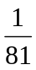，（ ），（ ）
A．14 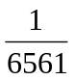 B．16 C．32 D．64
27．1．01，1．02，2．03，3．05，5．08，（ ）
A．8．13 B．7．13 C．8．15 D．8．03
28．，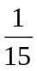，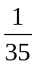，（ ）
A．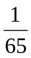 B．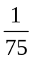 C．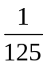 D．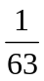
29．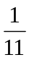，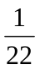，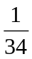，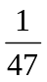，（ ）
A．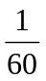 B．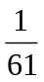 C．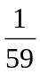 D．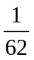
30．71，5，61，0，51，5，（ ）
A．46 B．41 C．10 D．40
31．2+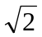，4+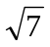，8+2，（ ）
A．16+2 B．16+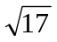 C．8+ D．16
32．0，1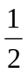，2，3，4，（ ）
A．5 B．5 C．6 D．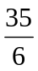
33．3，3，6，18，（ ）
A．24 B．72 C．36 D．48
34．56，73，129，202，（ ）
A．331 B．269 C．325 D．304
35．0,1，3,8，22,63，（ ）
A．163 B．174 C．185 D．196
二、数学运算。共15题。在这部分试题中，每道试题呈现一道算术式，或是表述数字关系的一段文字，要求你迅速、准确地计算出答案。你可以在草稿纸上运算。遇到难题，可以跳过暂时不做，待你有时间再返回解决它。
【例题】甲、乙两地相距42公里，A、B两人分别同时从甲乙两地步行出发，A的步行速度为3公里/小时，B的步行速度为4公里/小时，问A、B步行几小时后相遇？（ ）。
A．3 B．4 C．5 D．6
解答：正确答案为D。你只要把A、B两人的步行速度相加，然后被甲、乙两地间距离相除即可得出答案。
请开始答题：
36．125与88的积减去121，加上110，结果是多少?（ ）。
A．10 989 B．10 089 C．9 989 D．11 989
37．5 938-320-938-180=（ ）。
A．5 000 B．4 500 C．4 600 D．4 700
38．在距离10千米的两城之间架设电线杆，若每隔50米立一个电线杆，则需要有（ ）个电线杆。
A．15 B．201 C．100 D．250
39．从上午10点1刻到下午4点45分钟，共有（ ）。
A．5小时30分钟 B．7小时30分钟
C．8小时30分钟 D．6小时30分钟
40．1个小时内分针和秒针共重叠（ ）次。
A．60 B．59 C．61 D．55
41．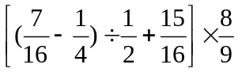的值是（ ）。
A．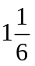 B． C．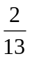 D．
42．若a·m^{n}+b-1+(c-3)²=0,那么a、b、c三个数的和为（ ）。
A．5 B．6 C．0 D． 4
43．五年级甲班30人，乙班50人。考试结束后，甲班语文成绩平均为84分，乙班语文成绩平均为88分。那么这两个班的语文总平均分是（ ）。
A．84．5 B．85 C．89 D．86．5
44．有一根20米长的铁丝，想在面积为24平方米的长方形田地周围围成一圈，那么田的长和宽应为（ ）。
A．6，4 B．8，6 C．8，3 D．4，8
45．甲乙两个人骑自行车，同时从相距65千米的两地相向而行，经过2个小时相遇。已知乙每小时走16千米，则甲每小时走（ ）千米。
A．16 B．17 C．16．5 D．18
46．在筑篱笆时，木工在一直线上放了10根柱子，每两根柱子之间的距离为2米，问篱笆有多长?（ ）。
A．20米 B．22米 C．18米 D．16米
47．用绳子量桥高，在桥上将绳子4折垂至水面，余3米，把绳剪去6米，3折后，余4米，桥高是多少米?（ ）。
A．36 B．12 C．9 D．7
48．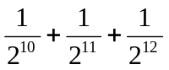的值为（ ）。
A．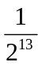 B．·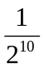 C．· D．·
49．张某本月工资为800元，其中预支若干元，除去房租、水电费，已用预支的2/3，还剩下100元，其余的钱则存入银行，若银行每月利息为3％，那么过一个月后，张某的存款是（ ）元。
A．525 B．515 C．535 D．505
50．有两个相同的正方体，每个正方体的六个面上分别标有数字1、2、3、4、5、6。将两个正方体放到桌面上，向上的一面数字之和为偶数的有多少种情形？（ ）。
A．9 B．12 C．18 D．24

第三部分 判断推理
（共45题，参考时限40分钟）

本部分包括四种类型的试题：
一、图形推理。共10题。包括三种类型的题目：
1．每道题目的左边4个图形呈现一定的规律性。你需要在右边所给出的备选答案中选出一个最合理的正确答案。每道题只有一个正确答案。
请看例题：
【例题1】
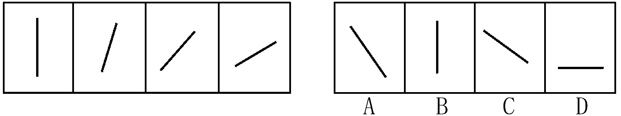
【例题2】
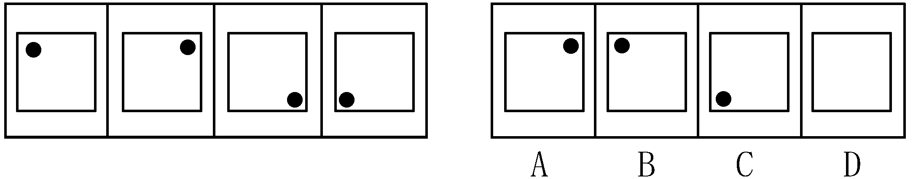
解答：在例题1中，最左边的图形中的直线是向上直立的，其后图形中的直线逐渐向右倒下。第5个图形中的直线应该恰好倒下。因此，正确的答案是D。
在例题2中，黑点在正方形中顺时针移动。在第5个图形中，应该正好移动到左上角。因此，正确答案是B。
请开始答题：
51．
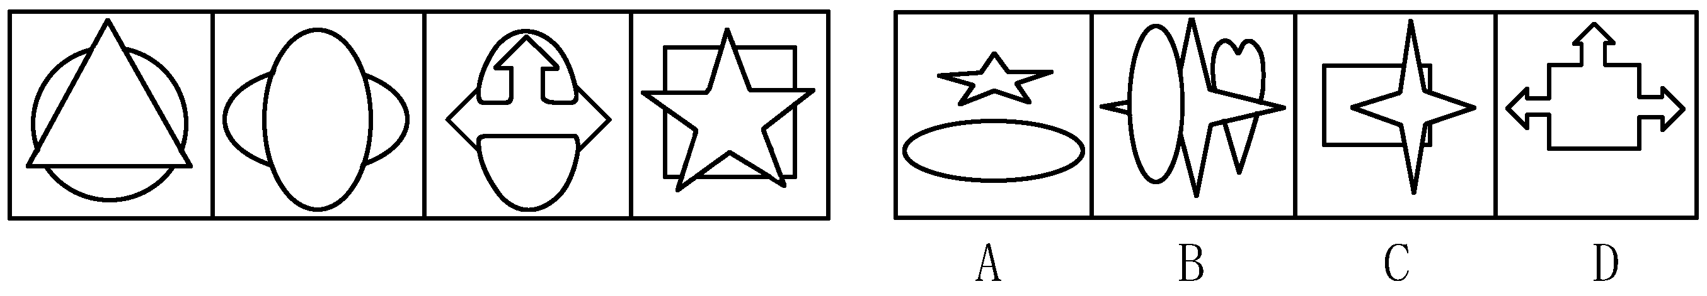
52．
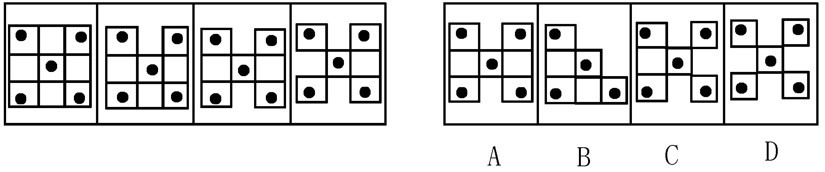
53．
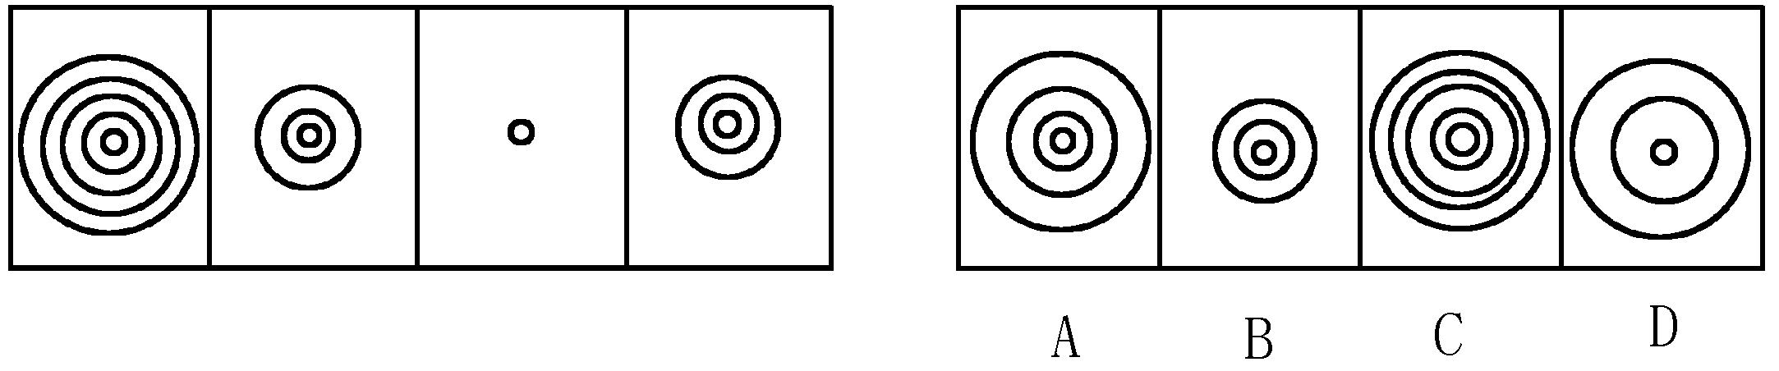
54．
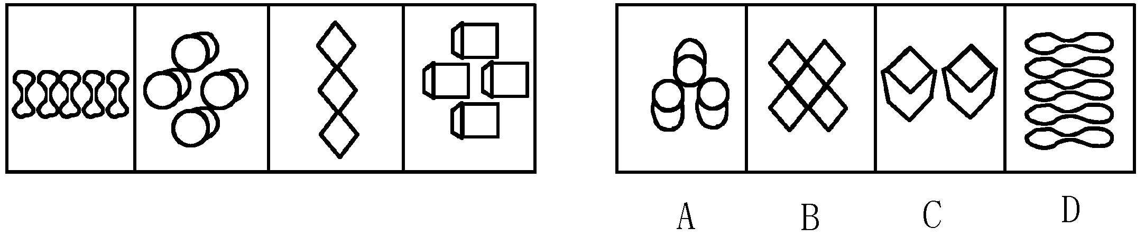
2．每道题包含两套图形和可供选择的4个图形。这两套图形具有某种相似性，也存在某种差异。要求你从四个选项中选择你认为最适合取代问号的一个。正确的答案应不仅使两套图形表现出最大的相似性，而且使第二套图形也表现出自己的特征。
【例题】
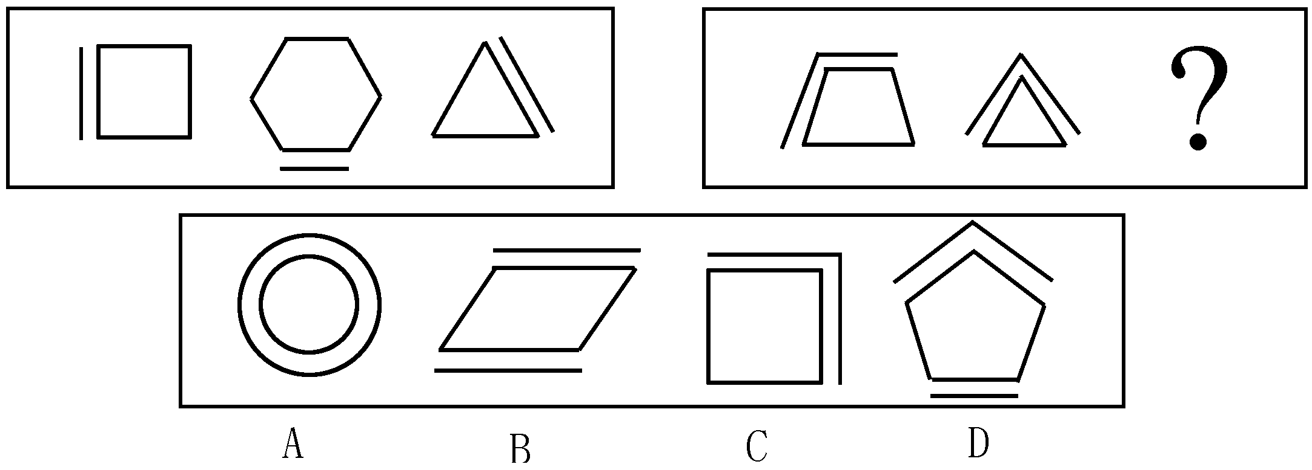
解答:正确答案为C。因为在第一套图形中多边形均有一条边双线，在第二套图形中均有二条相邻的边双线。
55．
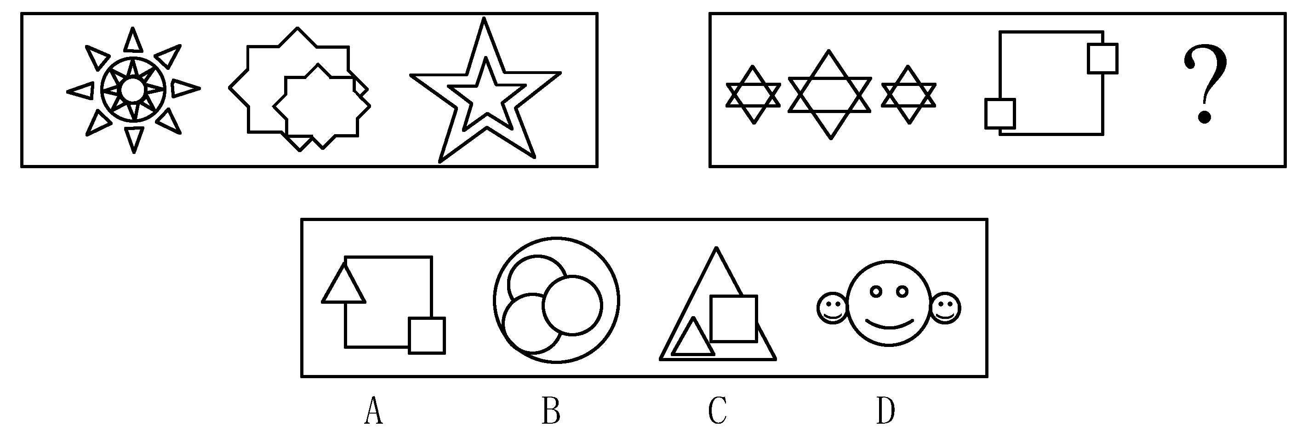
56．
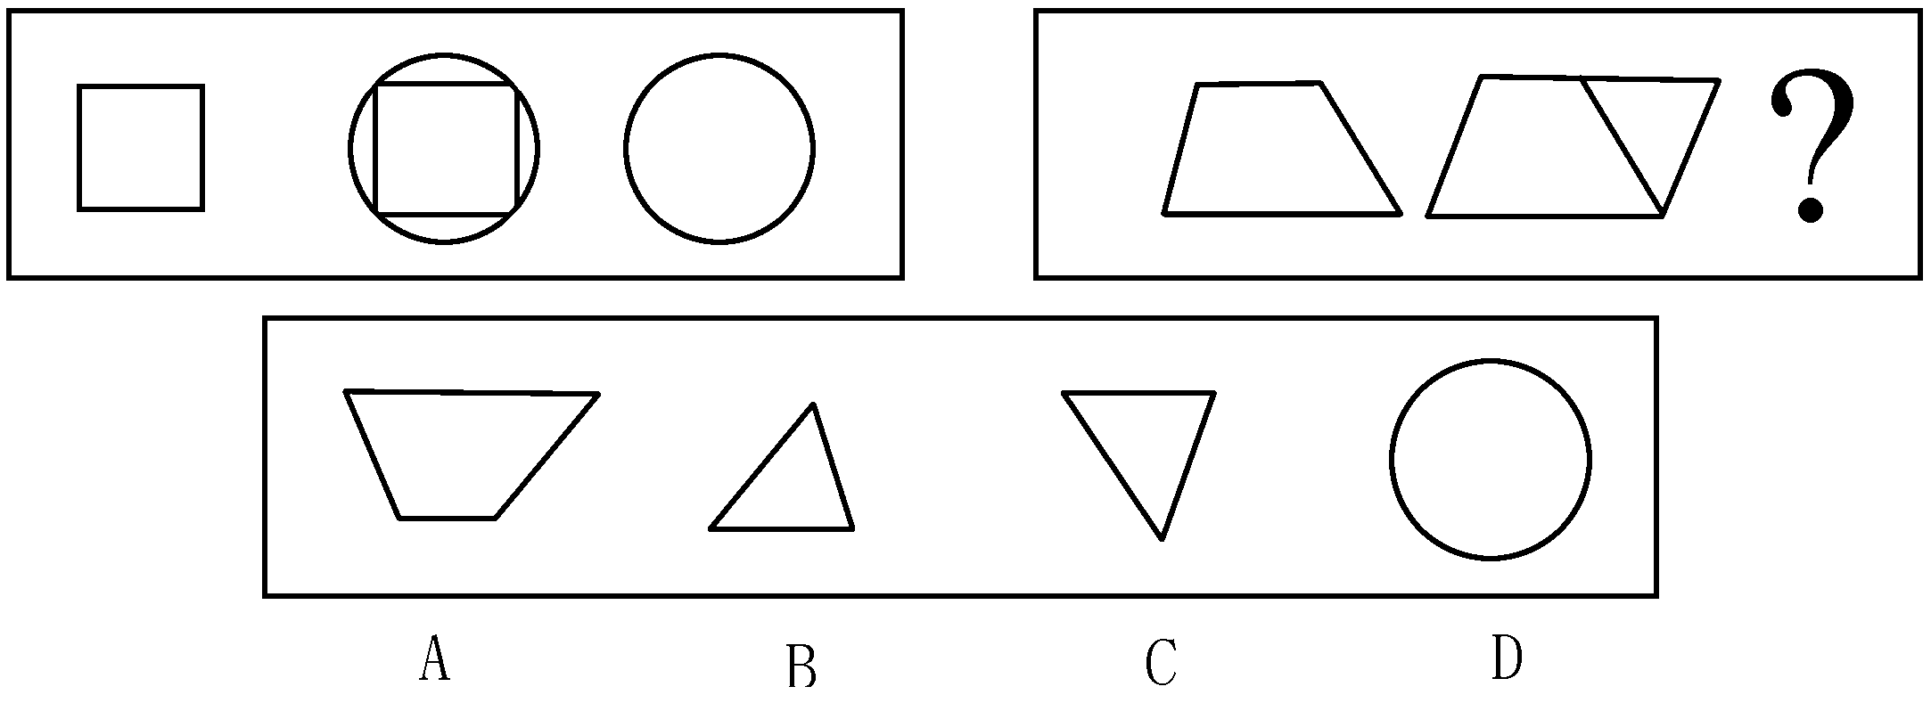
57．
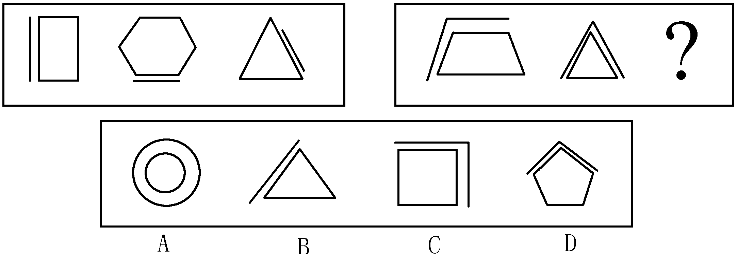
3．在右面的4个图形中，只有一个是由左边的纸板折叠而成。你需要选出正确的一个。
【例题】
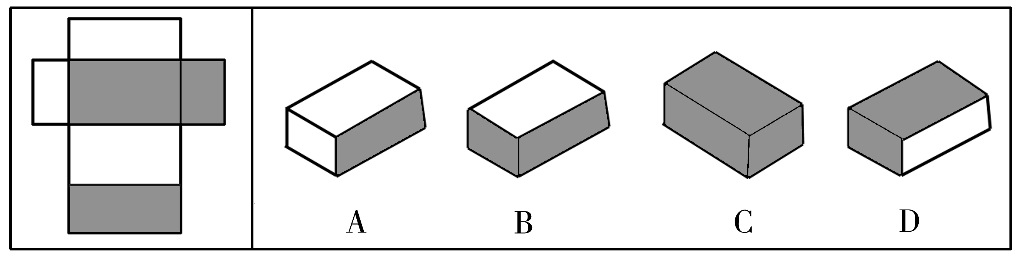
解答：在例题中，只有D可以由左边的纸板折叠而成。因此，正确答案是D。
58．
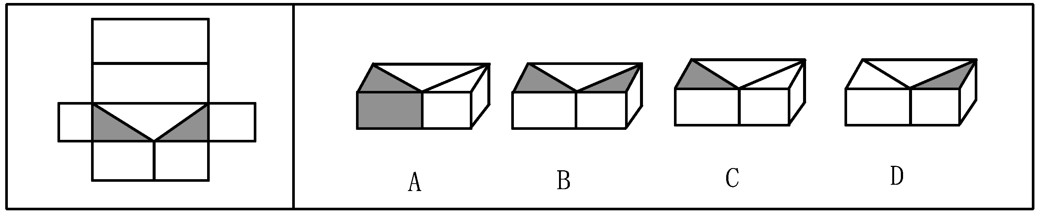
59．
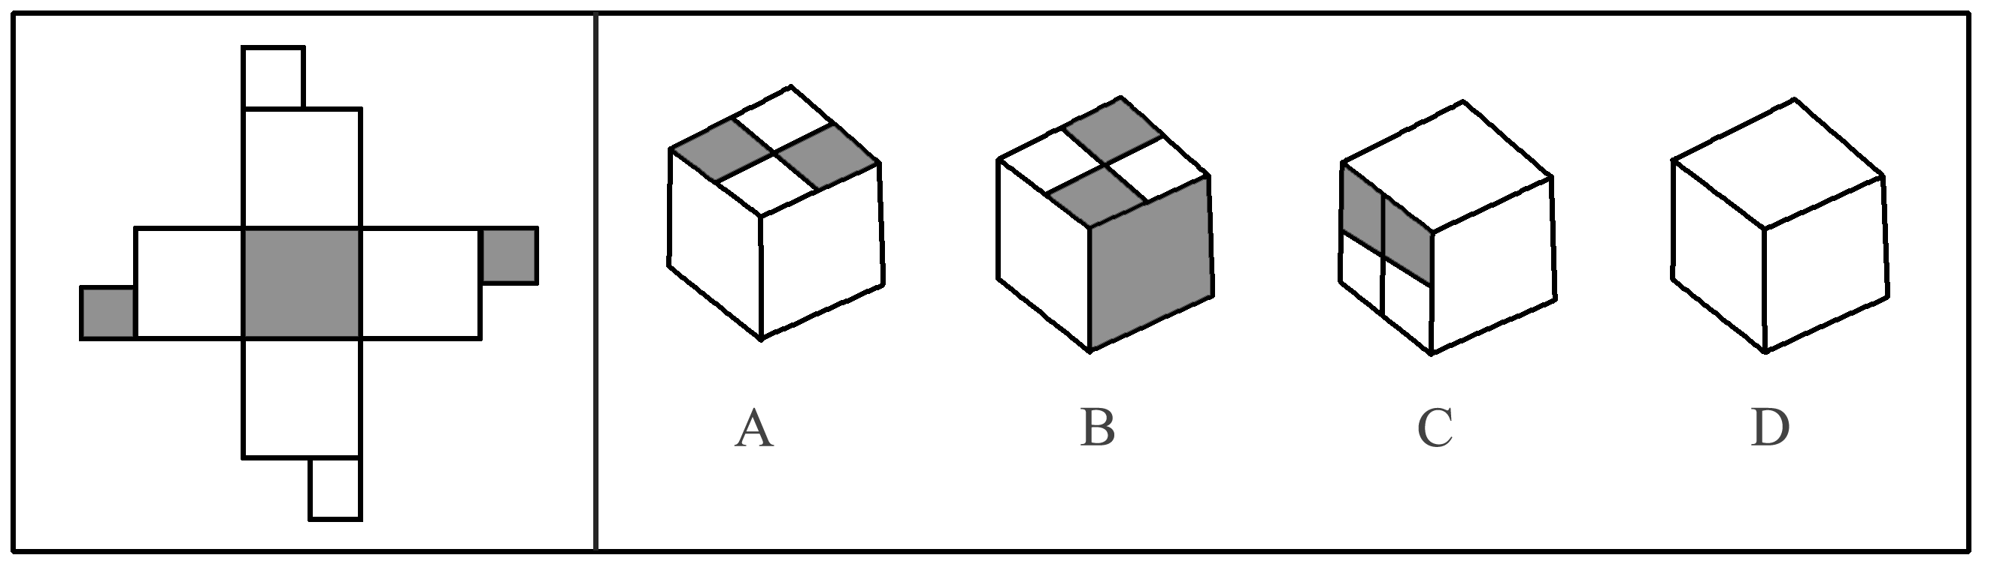
60．
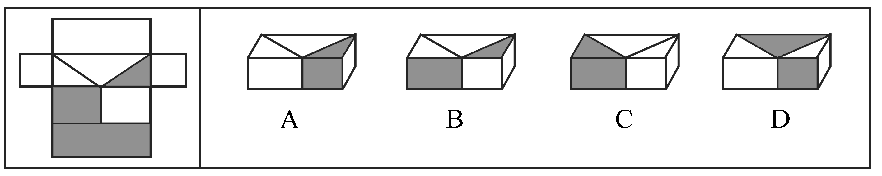
二、定义判断。共10题。每道题先给出一个概念的定义，然后分别列出四种情况，要求你严格依据定义从中选出一个最符合或最不符合该定义的答案。注意：假设这个定义是正确的，不容置疑的。
请开始答题：
61．特设性修改,是指为了使某个科学理论免遭被否证的危险，对该理论进行修改或者增加一些新的假定，使该理论不具有可否证性或者可检验性。
下列属于特设性修改的是（ ）。
A．托勒密体系的学者为了使“地心说”符合观察到的天体运行数据，不断增加本轮的数目。到16世纪，托勒密体系的本轮总数一直增加到80个
B．亚里士多德的信徒为了坚持一切天体都是完美球体的学说，提出月球上存在的不可检测的物质充满了凹处，使得月球仍然保持完美球体形状
C．爱因斯坦为了研究特别大和特别快的物体，修改了牛顿的绝对时空体系，提出了相对时空体系，其中包括光速不变论和质量可变论
D．黎曼等通过修改欧氏几何的第五条公理，创造出了非欧几何学，把数学向前推进了一大步
62．行政许可,是指行政机关根据公民、法人或者其他组织的申请，经依法审查，准予其从事特定活动的行为。
下列属于行政许可的是（ ）。
A．烟草专卖局为方便市民、扩大市场，特邀请该市的数家有影响的商家增设香烟销售业务，并向他们颁发了烟草专卖许可证
B．某网吧因违规经营被吊销营业执照转营其他业务
C．某人为提高专业技能，特向单位申请参加研究生学习，单位领导同意了其申请，并同意在其毕业后为他报销部分学习费用
D．某人为从事运输，去学习驾驶技术。其考核合格并申请后，公安车辆管理部门为其核发了机动车驾驶证
63．民法规定，一项允诺可以通过明示或默示方法作出。所谓明示是行为人直接将自主决定的意思表示于外的允诺方法，包括口头明示和书面明示。
下列不属于明示范畴的是（ ）。
A．用户以通话形式申请提供服务
B．用户到营业厅办理信用卡手续
C．开车到收费停车场停车
D．授权朋友办理服务申请
64．回避制度,是指与刑事案件有某种利害关系或其他特殊关系的司法工作人员，包括侦查人员、检察人员、审判人员、书记员、鉴定人、翻译人员等，不能参加该案件处理工作的一项诉讼制度。
在某一案件中，下列人员可以不回避的是（ ）。
A．当事人妈妈，法院法医鉴定员
B．当事人哥哥，负责法院同声翻译
C．当事人的同学，住在法院隔壁
D．当事人的父亲，该县检察院副检察长，党组宣传委员
65．选民,是指根据法律规定，享有选举权和被选举权并被列入选民名单和持有选民证件的公民。
以下可能是选民的是（ ）。
A．差3天满18周岁的小刘
B．在押故意杀人犯李某
C．在街边卖水果的王某
D．汪某因某原因未进行登记，不持有选民证件
66．行政沟通，指在行政管理活动中，行政机构之间或行政机构与有关方面之间的信息上的传递交流与联系。
下列不属于行政沟通的一项是（ ）。
A．政府机构的彼此公文往来
B．省编制办下达了本年度的人员、财政编制给各地市
C．在县公安局打字的小张写信向县委机关打字员求爱
D．县政府召集各部门领导开会，安排下半年的党风廉政建设
67．攀比效应，指社会经济活动中某些相关的经济变量之间或经济利益主体在利益分配方面存在的相互影响，轮番推进的现象。
下列属于攀比效应的一项是（ ）。
A．甲和乙在比谁的妻子漂亮，并约定输者请对方喝酒
B．企业职工在工资收入方面互相对比，并要求本单位上调工资，增加收入
C．甲公司技术人员到乙公司车间参观，暗下决心要向乙公司学习
D．省公安厅比较两县公安局抓获小偷数量后，认为甲县治安良好
68．平等就业,指在就业机会均等和录用标准相同的条件下，求职者以平等的身份相互竞争实现就业。
下列情况属于平等就业的是（ ）。
A．国家招考公务员，通过笔试、面试，竞争上岗
B．某人将其子安排在自己的企业当中
C．在招考办公室职员的考试中，某女生笔试第一，但因无本市户口而落选
D．某公司在对笔试合格者面试中，只选择容貌较好的候选者
69．商品,是用来交换的劳动产品。
根据这一含义，下列情况属于商品的是（ ）。
A．农民吃自家地里产出的粮食
B．某大城市氧气站中的氧气
C．山川、河流、湖泊
D．送给朋友的生日礼物
70．产业结构政策，指一定时期内政府为促进本国产业结构的调整、优化和升级所制定的政策。
根据以上定义，下面（ ）属于产业结构政策。
A．产业组织政策
B．产业技术政策
C．对新兴产业的保护和扶持
D．提高人力素质政策
三、类比推理。共10题。类推两个对象的共同属性，先给你有某种关系的两个词或词组(因果、象征、特征描述、属种等)。要求从四个答案中选出一对，其间关系与给出的最为相似。
【例题】报纸：《南方周末》
正确选项为（ ）。
A．茶：铁观音 B．汗水：水
C．树：树叶 D．奶茶：咖啡
解答：正确答案为A。报纸与《南方周末》是属种关系，四个选项中茶与铁观音和汗水与水也是属种关系，但汗水与水的次序颠倒了，不能选。因此，正确答案为A。
请开始答题：
71．代数：数学
正确选项为（ ）。
A．数学：几何 B．植物：动物
C．人：生物 D．蔬菜：白菜
72．演员：观众
正确选项为（ ）。
A．售票员：乘客 B．工人：厂长
C．农民：田地 D．父母：孩子
73．品牌：海尔
正确选项为（ ）。
A．头：身体 B．花：菊花
C．山脉：山 D．身体：身躯
74．教师：学校
正确选项为（ ）。
A．工人：工厂 B．售货员：邮局
C．儿童：幼儿园 D．厂矿：机器
75．喜欢：讨厌
正确选项为（ ）。
A．热爱：拥护 B．晚：迟
C．温暖：寒冷 D．高兴：愉快
76．美国：旧金山
正确选项为（ ）。
A．地球：恒星 B．淮河：中国
C．香港：世界贸易组织 D．韩国：釜山
77．英国：伦敦
正确选项为（ ）。
A．美国：加州 B．中国：北京
C．东京：日本 D．葡萄牙：西班牙
78．义务警员：警察
正确选项为（ ）。
A．小偷：模范 B．狮子：小羊
C．肖像：装饰 D．死刑：刑罚
79．公共汽车：售票员
正确选项为（ ）。
A．司机：火车 B．汽车：乘客
C．飞机：空姐 D．营业员：商店
80．梨：水果
正确选项为（ ）。
A．布：衣服 B．走路：脚
C．犁：农具 D．水：小溪
四、演绎推理。共15题。每题给出一段陈述，这段陈述被假设是正确的，不容置疑的。要求你根据这段陈述，选择一个答案。注意，正确的答案应与所给的陈述相符合，不需要任何附加说明即可以从陈述中直接推出。
【例题】对于穿鞋来说，正合脚的鞋子比大一些的鞋子好。不过，在寒冷的天气，尺寸稍大点的毛衣与一件正合身的毛衣差别并不大。这意味着（ ）。
A．不合脚的鞋不能在冷天穿
B．毛衣的大小只不过是式样的问题，与其功能无关
C．不合身的衣物有时仍然有使用价值
D．在买礼物时，尺寸不如用途那样重要
解答：只有C是可以从陈述中直接推出的，应选C。
请开始答题：
81．一个人在用餐之后是昏昏欲睡还是精神饱满与所用食物中的蛋白质有关。多数蛋白质中都含有一种叫酪氨酸的氨基酸，它进入大脑，促使多巴胺和新肾上腺素的形成，从而使人易兴奋。禽类和鱼类含酪氨酸最多。不过并非所有含酪氨酸的食品都能使大脑兴奋。猪肉中含酪氨酸，但脂肪妨碍了它的吸收。由上可以推出（ ）。
A．含蛋白质越多的食物越利于智力增长
B．鱼类中的蛋白质易于消化吸收
C．鱼类中含丰富的多巴胺类物质
D．猪肉中脂肪含量多于鱼类
82．科技工作者因尽到了道德义务而受到社会的尊重。如果个别科技工作者出于私利支配，背离真善美的良知，作出危害社会的科技行为选择，如为法西斯侵略战争服务，他们就要受到社会舆论的谴责，就要受到社会的制裁。还有一类不正当的科技行为，如非法占有他人成果，这也应受到谴责和制裁。要防止类似事情的发生，科技人员的良知作用非常大。可见（ ）。
A．对于剽窃他人成果的人要处以重罚
B．科技人员应遵守的道德规范要比普通人高
C．科技的发展与进步，需要科技工作者道德素质的提高
D．要用法制来规范科研工作
83．西方发达国家的大学教授几乎都是得到过博士学位的。目前，我国有些高等学校也坚持在招收新教师时，有博士学位是必要条件，除非是本校的少数优秀硕士毕业生留校。
从这段文字中可以推出的是（ ）。
A．在我国，有些高等学校的新教师都有了博士学位
B．在我国，有些高等学校得到博士学位的教师的比例在增加
C．大学教授中得到博士学位的比没有得到博士学位的更受学生欢迎
D．在我国，大多数大学教授已经获得了博士学位，少数正在读在职博士
84．小说离不开对人生世相的描绘，一个阅历不多、涉世不深的作者，是很难在这一领域崭露头角的。诗的创作，特别是许多脍炙人口的诗篇的诞生，大都源于诗人的灵感和天赋。所以，（ ）。
A．诗人的年纪一般都比较轻
B．著名的年轻小说家相对比较少
C．写诗一般会比写小说简单
D．著名小说家都是中老年人
85．现有如下假设：所有纺织工都是工会成员；部分梳毛工是女工；部分纺织工是女工；所有工会成员都投了健康保险；没有一个梳毛工投了健康保险。
下列结论中从上述假设中推不出来的是（ ）。
A．所有纺织工都投了健康保险
B．有些女工投了健康保险
C．有些女工没有健康保险
D．工会的部分成员没有投健康保险
86．科学家在运用理性的逻辑思维进行创造发明的过程中，其丰富的想像力，对客观世界敏锐的洞察力，表现真理的方式和执着求索的热情，无不与艺术的形象思维相联。同样，艺术家在展开想像的翅膀自由翱翔之际，如果没有科学的世界观和方法论为先导，不借助逻辑思维，其艺术作品也难以显示崇高的精神境界与无穷的魅力。可见，（ ）。
A．科学与艺术正趋同
B．科学与艺术需相互借鉴各自的思维方式
C．学物理、化学之前应先学习音乐、绘图等艺术
D．学习文学艺术之前，首先要进行严格的数学训练
87．法国著名科学家法拉第，发现了电磁感应规律，但是由于他不能用最科学最严密的语言表达出来，因此一直没得到科学界的承认，直到麦克斯韦完整地表述了这一规律，方得到人们的正式承认。可见，（ ）。
A．麦克斯韦比法拉第更加聪明
B．语言表达能力很重要
C．科学语言是最严密、最科学的
D．只要一个人表达能力强，就能赢得承认
88．环境学家关注保护濒临灭绝的动物的高昂费用，提出应通过评估各种濒临灭绝的动物对人类的价值，以决定保护哪些动物。此法实际不可行，因为，预言一种动物未来的价值是不可能的。评价对人类现在做出间接但很重要贡献的动物的价值也是不可能的。
从这段文字中可以推出的是（ ）。
A．保护对人类有直接价值的动物远比保护有间接价值的动物重要
B．保护没有价值的濒临灭绝的动物比保护有潜在价值的动物更重要
C．尽管保护所有濒临灭绝的动物是必须的，但在经济上却是不可行的
D．由于判断动物对人类价值高低的方法并不完善，在此基础上做出的决定也不可靠
89．这块麦田今年增产，或者是因为选用了优良品种，或者是由于田间管理搞得好，或者由于化肥用得多；这块麦田今年确实选用了优良品种，所以（ ）。
A．这块麦田今年增产并不是由于田间管理搞得好
B．这块麦田今年增产并不是由于化肥用得多
C．这块麦田今年增产肯定是化肥用得多，并且田间管理搞得好
D．这块麦田今年增产可能是化肥用得多，或田间管理搞得好
90．微波炉靠微波使食物内部分子产生剧烈运动而使食物本身发热，从而使食物内外受热均匀，不会出现外生内焦的现象；电磁灶利用“涡流”直接使锅底发热，使热量从食物外部传递到内部来完成烹调，较符合人们传统的烹调习惯，而且避免了热量传递过程中的损失，没有明火，卫生安全，这都优于电炉。由此推不出的一项是（ ）。
A．电炉不安全，不卫生，有明火
B．电炉的热量在传递过程中有损失
C．电磁灶与电炉一样，都会出现食物外焦内生的现象
D．电炉加热食物的原理与电磁灶一样
91．据S市的卫生检疫部门统计，和去年相比，今年该市肠炎患者的数量有明显下降。权威人士认为，这是由于该市的饮用水净化工程正式投入了使用。
以下哪项最不能削弱上述权威人士的结论?（ ）。
A．和天然饮用水相比，S市经过净化的饮用水中缺少了几种重要的微量元素
B． S市的饮用水净化工程在五年前动工，于前年正式投入了使用
C．去年S市对餐饮业特别是卫生条件较差的大排档进行了严格的卫生检查和整顿
D．由于引进新的论断技术，许多以前被诊断为肠炎的病例，今年被确诊为肠溃疡
92．某仓库失窃，四个保管员因涉嫌而被传讯。四人的供述如下：
甲：我们四人都没有作案。
乙：我们中有人作案。
丙：乙和丁至少有一人没有作案。
丁：我没有作案。
如果四人中有两人说的是真话，有两人说的是假话，则以下哪项断定成立?（ ）。
A．说真话的是甲和丙 B．说真话的是甲和丁
C．说真话的是乙和丙 D．说真话的是乙和丁
93．某人开始时说：“你的这个意见很好，我想大家大都会同意。”但是，他接着又说：“你的这个意见很好，我想没有谁不会不同意的。”（ ）。
A．该人同意这个意见
B．该人反对这个意见
C．大家都不反对这个意见
D．该人说话前后矛盾，无法判断大家的意思
94．当代青年应具有现代社会实践所要求的锐意进取、刻意创新等现代精神，又要有鲜明的传统文化的素养与个性。因此（ ）。
A．跨世纪青年要一切向西方看齐
B．青年要厚古薄今
C．青年既要继承民族文化的优良传统，又要眼睛向外
D．青年要投身于社会实践
95．所有的教育家都是心理学家，有的心理学家同时也是教育家，老康是教育家。下面说法正确的是（ ）。
A．老康是心理学家
B．老康不是心理学家
C．老康可能是心理学家
D．老康是去进修的心理学家

第四部分 常识判断
（共20题，参考时限10分钟）

根据题目要求，在四个选项中选出一个正确答案。
请开始答题：
96．下列各种行为哪项实行数罪并罚？（ ）。
A．实施了非法制造枪支、非法运输弹药、非法储存爆炸物及非法邮寄弹药行为的
B．犯重大责任事故罪致人重伤、死亡的
C．为追索债务而非法拘禁他人并使用暴力使他人重伤、死亡的
D．强奸妇女后，又实行杀人行为以图灭口的
97．杜某和钟某1997年合伙开饭店，因经营有方，饭店生意兴隆，1998年5月，钟某的妻弟李某要求入伙，以下哪项表述不正确?（ ）。
A．设杜某不同意李某入伙而钟某同意，则李某不能入伙
B．设杜某和钟某都同意李某入伙，但在入伙协议中约定李某不执行合伙事务并不能自营饭店
C．设李某入伙后，饭店经营不善致合伙散伙，对于1998年5月以前合伙债务李某不负偿还之责
D．设李某入伙后，饭店经营不善致合伙散伙，对入伙之前债务李某与杜某、钟某负连带责任，但有权就其承担数额向杜某、钟某追偿
98．我国国家行政机关实行（ ）。
A．职务分类制 B．职位分类制
C．品位分类制 D．职级分类制
99．甲将其所有的房屋出租给乙，双方口头约定租金为每年5万元，乙可以一直承租该房屋，直至乙去世。房屋出租后的第二年，乙为了经营酒店，经甲同意，对该房屋进行了装修，共花费6万元。一天晚上，一失控的汽车撞到该房屋，致使其临街的玻璃墙毁损，肇事司机驾车逃逸，乙要求甲维修，甲拒绝，乙便自行花费1万元予以维修。现甲乙发生纠纷，均欲解除合同，但就如何解除意见不一。该租赁合同的性质如何？（ ）。
A．附解除条件的合同 B．附延缓条件的合同
C．附始期的合同 D．附终期的合同
100．某单位负责人对犯罪嫌疑人在单位的表现所作的书面陈述是该案的（ ）。
A．书证 B．证人证言
C．鉴定结论 D．参考意见，不能作为证据
101．财务行政，是指国家各级政府为履行（ ），依法对国家各种资金的收支进行管理和监督的行政管理活动。
A．国家经济职能 B．国家统治职能
C．国家行政职能 D．国家财务职能
102．我们党第一次将邓小平理论明确确立为党的指导思想的文件是（ ）。
A．1992年10月党的十四大政治报告
B．1997年2月江泽民同志在邓小平同志追悼大会上的悼词
C．1997年5月19日江泽民同志在中央党校的讲话
D．1997年9月党的十五大报告
103．我国刑法规定，情节轻微，危害不大的，不认为是犯罪。这应理解为（ ）。
A．是犯罪不以犯罪论处
B．是犯罪不以犯罪处罚
C．不构成犯罪
D．是缩小打击面的特殊策略
104．“三个代表”的基本内容是（ ）。
A．中国共产党是先进生产力的代表，是先进文化方向的代表，是最广大人民根本利益的忠实代表
B．中国共产党是工农利益的代表，是先进生产关系的代表，是世界人权的代表
C．中国共产党是先进文化的代表，是先进科技的代表，是共产主义先锋战士的代表
D．中国共产党是先进生产力的代表，是先进社会制度的代表，是先进思想的代表
105．制定工资报酬时应该考虑的第一个因素应当是（ ）。
A．激励因素 B．保健因素
C．需求因素 D．公平因素
106．党的十五大在马克思主义学风上的发展提出（ ）。
A．理论联系实际
B．学以致用
C．“一个中心，三个着眼于”
D．讲学习、讲政治、讲正气
107．一切从实际出发的哲学依据是唯物主义。因此（ ）。
A．唯物主义做事情都是从实际出发的
B．唯心主义做事情都是从主观愿望出发
C．要坚持从实际出发，必须坚持唯物主义，反对唯心主义
D．学好唯物主义哲学，就是做到从实际出发
108．第一产业是以自然资源为劳动对象的部门，主要是指（ ）。
A．手工业 B．工业
C．农业和矿业 D．加工业
109．在现代技术领域中（ ）。
A．“种子型”技术越来越多
B．“大众型”技术越来越多
C．“需求型”技术不断涌现
D．“民用型”技术所占比重增多
110．第一产业是以自然资源为劳动对象的部门，主要是指（ ）。
A．手工业 B．工业
C．农业和矿业 D．加工业
111．唯物辩证法讲的是（ ）。
A．事物之间的因果关系
B．事物内部的结构联系
C．事物之间的相互联系
D．事物之间和事物内部诸要素之间的相互关系
112．国民教育的根本任务是（ ）。
A．追求升学率
B．培养精英人才
C．普及科技知识
D．全面提高国民素质
113．自1986年以来，我国政府就积极争取恢复我国在关税及贸易总协定中的缔约国地位。1995年1月，世界贸易组织取代关贸总协定后，我国又继续为加入世贸组织而努力。之所以如此，其最主要原因是（ ）。
A．加入世界贸易组织有利于提高我国的国际地位
B．经济全球化的趋势要求我们，只有进入世界市场，有一个良好的国际经济环境，我国的改革和发展才能更好地进行
C．加入世界贸易组织有利于我国民族工业的振兴与繁荣
D．加入世贸组织有利于我国引进外资
114．根据现代统计学的研究成果，“关键的事情总是少数，一般的事情常常是多数。”这意味着管理工作最应该重视（ ）。
A．灵活、及时、适度 B．客观、精确、具体
C．突出重点，强调例外 D．协调计划和组织工作
115．2003年1月1日，《中华人民共和国政府采购法》正式开始生效。所谓的政府采购，本质上是（ ）。
A．政府直接购买商品和劳务
B．政府依法购买商品和劳务
C．政府委托民营企业为其购买商品和劳务
D．政府在购买商品和劳务的过程中，引入竞争性的招投标机制

第五部分 资料分析
（共20题，参考时限20分钟）

所给出的图、表或一段文字均有5个问题要你回答。你应根据资料提供的信息进行分析、比较、计算和判断处理。
请开始答题：
一、根据下面文字资料，回答116～120题。
世界煤储量在世界能源总储量中占90％，按目前规模开采可持续200年左右。据19世纪80年代初世界能源会议等组织的资料，世界煤资源地质储量为14．3万亿吨，其中探明储量为3．5万亿吨，约占24．5％；在总储量中硬煤占75％，褐煤占25％。按硬煤经济可采储量以美国、俄罗斯、中国最为丰富，分别占世界总量的24．8％、21．5％、19．6％，共占2／3。
116．在世界煤炭资源地质储量中，未探明储量占总储量的（ ）。
A．25．1% B．74．9% C．75．5% D．25％
117．硬煤经济可采储量占世界总量比例最高的国家是（ ）。
A．美国 B．中国 C．俄罗斯 D．都不是
118．在世界煤炭总储量中，硬煤大约有（ ）。
A．9．84万亿吨 B．10．73万亿吨
C．3．58万亿吨 D．14．3万亿吨
119．在世界煤炭总储量中，硬煤占的比例比褐煤高（ ）。
A．50％ B．25．1％ C．3．3％ D．24．8％
120．在世界煤炭总储量中，硬煤的储量比褐煤的储量多（ ）。
A．7．15万亿吨 B．3．58万亿吨
C．10．73万亿吨 D．6．78万亿吨
二、根据下表回答121～125题。
某工厂生产的400支灯泡使用寿命统计
使用寿命（小时） | 灯泡数（支）
300～399  400～499  500～599  600～699  700～799  800～899  900～999  1 000～1 099  1 100～1 199 | 14  46  58  76  68  62  48  22  6
121．使用寿命在400～499小时的灯泡有多少支？（ ）。
A．14 B．46 C．76 D．62
122．使用寿命在700～799小时的灯泡比800～899小时的灯泡多多少支？（ ）。
A．68 B．62 C．6 D．10
123．使用寿命在1 000小时以上的灯泡有多少支？（ ）。
A．22 B．6 C．28 D．48
124．使用寿命在1 000小时以下的灯泡有多少支？（ ）。
A．220 B．280 C．372 D．370
125．使用寿命在300小时以下的灯泡有多少支？（ ）。
A．14 B．0 C．12 D．无法确定
三、根据下图回答126～130题。
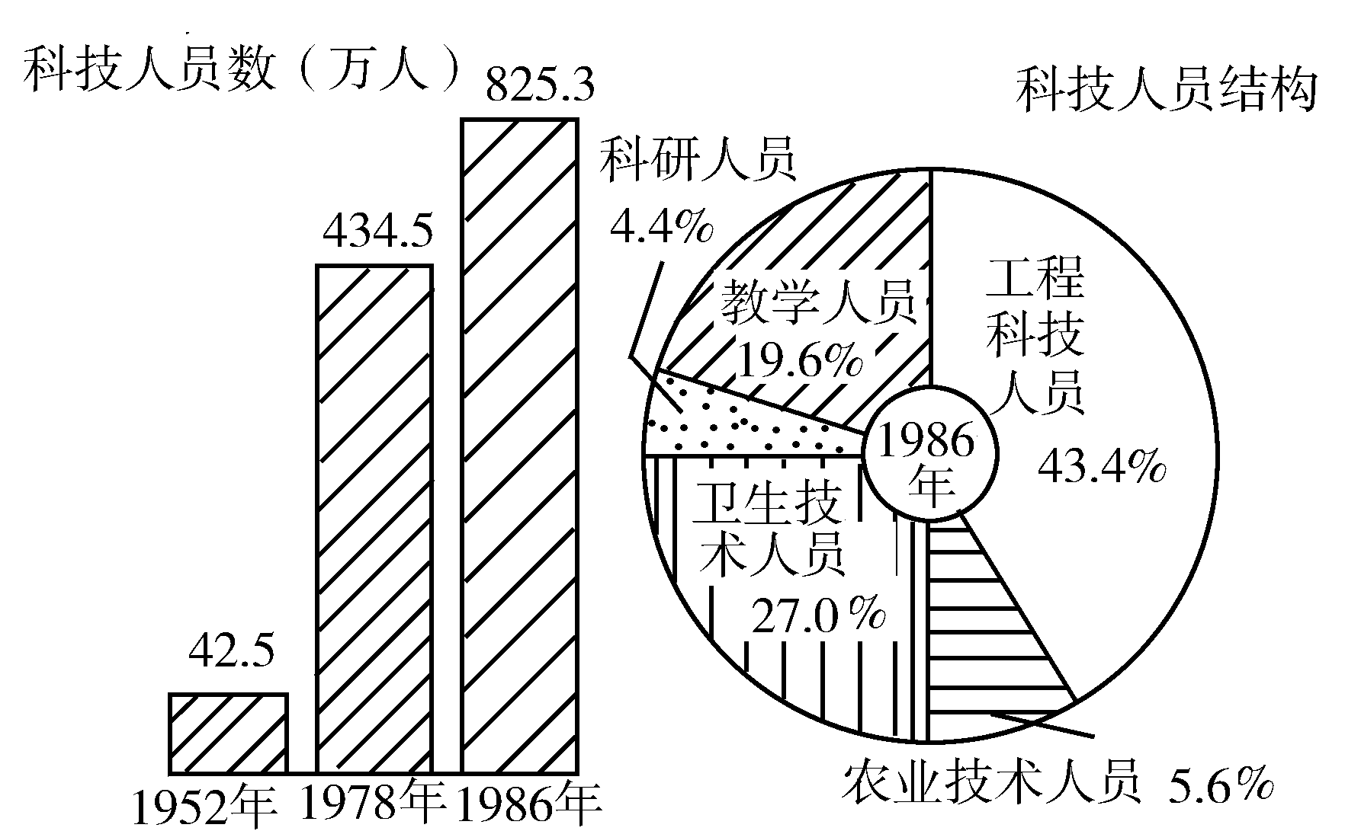
我国自然科技人员数及其构成
126．与1952年相比，1978年我国科技人员增加了（ ）。
A．392 000人 B．39．2万人
C．3 920 000人 D．392千人
127．1986年科技人员中，占比重最大的是（ ）。
A．卫生技术人员 B．工程技术人员
C．农业技术人员 D．教学人员
128．1986年我国科研人员有（ ）。
A．363 130人 B．364 136人
C．363 146人 D．363 132人
129．1986年我国科技人员构成中，卫生技术人员所占比重比农业技术人员高（ ）。
A．21．4 B．20．4%
C．21．4个百分点 D．21．4‰
130．1986年我国科技人员约是1952年的（ ）。
A．19．4倍 B．18．4倍
C．20．4倍 D．21．4倍
四、根据下面的统计表回答131～135题。
能源消费总量和构成
年份 | 能源消费总量(折标准燃料)(万吨) | 占能源消费总量的%
年份 | 能源消费总量(折标准燃料)(万吨) | 煤炭 | 石油 | 天然气 | 水电
1980 | 60 275 | 72．10 | 20．85 | 3．06 | 3．99
1981 | 24 947 | 72．75 | 20．00 | 2．74 | 4．51
1982 | 62 646 | 74．02 | 18．58 | 2．48 | 4．92
1983 | 66 040 | 74．27 | 18．07 | 2．40 | 5．26
1984 | 70 904 | 75．31 | 17．45 | 2．33 | 4．91
1985 | 77 020 | 75．92 | 17．02 | 2．23 | 4．83
131．哪一年能源消费总量最少?（ ）。
A．1980 B．1981 C．1982 D．1983
132．1983年消耗的天然气为多少万吨(折标准燃料)？（ ）。
A．1 584．96 B．1 538．80
C．1 547．12 D．1 545．03
133．1985年能源消耗总量比1981年高多少?（ ）。
A．16 745 B．52 073
C．49 125 D．6 116
134．能源消费构成中，从1980年到1985年变化比例最大的是（ ）。
A．煤炭 B．石油 C．水电 D．天然气
135．在能源消费构成中，比例一直处于上升趋势的是（ ）。
A．煤炭 B．石油 C．水电 D．天然气

参考答案及解析（五）

第一部分 言语理解与表达

1．C 【解析】给贫困工人们最低工资，从报酬上降低了工人们的生产力，让雇主认为报酬低的工人生产能力也低，而不愿意雇用他们，使得他们失业的情况更加严重。由此可见，应选C。
2．B 【解析】本片段阐述了堕落是长期缓慢的过程，并且在这个过程中会有所表现，从而告诫家长、老师要时刻注意孩子的行为，避免孩子堕落。所以选项B正确。
3．B 【解析】片断在描述了汽枪弹击碎玻璃的痕迹与其他膛线的枪支不一样之后，着重对其原因进行了分析，所以能准确复述片断主要意思的当是对原因的表述。故选B。
4．B 【解析】这段话提到的高速公路的特点有：车速大大提高，运输成本降低，交通事故减少，运输量高。所以能完全概括片断论点的只有答案B。
5．C 【解析】这段话强调的是点面、专博的结合，第一句话便是观点C的直接表述，所以答案为C。
6．A 【解析】这段话从存款多而商品过剩、物价上涨而企业停产两方面说明市场供求的矛盾。
7．C 【解析】这段话的要点是甲骨文出现于三千多年前，是世界上最早的文字，在1898年被发现，答案C最完全。
8．B 【解析】这句话的句式是“不是……而是……”，“而是”之后的是正确的意思，故选B。
9．D 【解析】题干的着眼点是强调缆车的发明摧毁了人间的天险，限制了人们的探求活 动。A、B、C项都只指出缆车的优点，而忽略了它的弊端，因而不能选。
10．C 【解析】从片断可以推知医学的成就和社会的稳定造成世界人口的快速增加，所以答案选C。
11．A 【解析】本题是要求对本段材料的基本内涵进行理解的基础上判断材料的核心意义。从材料来看，员工之间相同的地方都是“正式的员工”，不同的地方是进单位时间早晚、与企业签订合同的长短。那么B项说没有差别是待遇，显然这点材料中没有提及，不能推出来，也就不能选。而且从常识也可以知道，不同性质的员工的工资必然是不同的，一个企业不可能都是一种性质的员工，当然这点是凭常识的推断，考试中不能依赖常识，只能从材料本身的内容去推理，本题的材料没有告诉我们这个含义，我们就不能自作主张。选项C是讲权利，材料根本就没有涉及，无从判断，也不能选。选项D与企业的关系，材料中已经讲到，员工与企业签订的劳动合同有长短之分，这就是讲与企业的关系上的差距，因此D也不能选。故本题的正确答案是A，符合文意，因为所有员工都是正式员工。
12．C 【解析】本题考查对“转基因作物”这个概念的理解。原文第一句说：“转基因作物的区别只是为了能使它产生额外特性的基因。早在1983年，生物学家就已经知道怎样通过生物工程技术将外来基因移植到某种植物的脱氧核糖核酸中去，以便使它产生靠杂交方式根本无法获得的某种新的特性：抗除莠剂的特性、抗植物病毒的特性、抗某种害虫的特性等。用以移植的基因可来自任何生命体：细菌、病毒、昆虫等。”可见构成“转基因”的基本信息是“产生额外特性”和“移植”。A项把“将外来基因移植到某种植物的脱氧核糖核酸中去”改为“因环境影响”，显然不当；B项只是援引了原文的例子，没有归纳和概括；D项虽指出了“移植”，却把产生“额外特性的作物”变成“杂交作物”。只有C项信息完备。
13．B 【解析】从片段中可以看出防火建筑也可以通过门厅和其他通道里的易燃材料使火蔓延而被摧毁，因此选B。
14．C 【解析】题干主要指出的是传统的司法程序由于受到传统思想影响，而对公民权利造成伤害，并且这种伤害缺少必要的保障和弥补机制。A只是造成执法侵权的原因，不能选，B、D则只是通过题干而推导出来的结论，并不是题干所要表达的意思，也不能选。
15．D 【解析】题干既强调了夏天早餐吃冷饮的弊处，又指出了合理的早餐内容，所以综合来说，应该选D；A、B、C的内容都太过片面。
16．C 【解析】片断第一句概述宗教婚姻是中世纪主要的结婚方式，后两句是具体描述，D的表述不准确，故选C。
17．B 【解析】这段话从企业内部不合理安排自有流动资金和物价的上涨几个方面说明了流动资金的减少或不正当使用，因此造成流动资金的缺乏和紧张，故选B。
18．B 【解析】由“如果一个问题碰巧被笨拙地解决了，那么优美地方法就永远不会被找寻了”，可知答案B是不符合题意的。
19．C 【解析】从“但最大限度的经济增长率绝不是最优的经济增长率”可以推断出最大限度的储蓄增长率对经济的发展是没有什么好处的，所以C是正确的。
20．B 【解析】污染严重的区域是环境性疾病发病区，而“三废”污染又会造成很多疾病的发生，所以环境污染对人的健康存在严重威胁，故选B。
21．D 【解析】从“每片薄如纸张，遇水即溶，刚好可以用来洗一次手，适合外出旅游时携带”，可以得出厂商引进该香皂是因为它方便，故选D。
22．A 【解析】这段话由装修家庭缺乏常识和经验造成的后果说明装修要注意质量，故选A。
23．B 【解析】中央要保证稳定的财政收入，甩掉一部分中央财政的支出；地方要避免中央政策多变带来的困难，要求稳定的收入保障。中央和地方的利益是有矛盾的，但层层包干是协调和统一的结果，所以选B。
24．A 【解析】根据题意可知，“重工业、化学工业的比率”跟国家发达与否，国民收入多少没有关系，根据这一点，B、C、D三项都可排除，答案是A。
25．D 【解析】题目的中心意思在于说明“职权影响力”和“个人影响力”是相互联系相互交织的关系，没有轻重之分，根据这点判断，所有对两者有偏重的选项都是错误的，故选D。

第二部分 数量关系

一、数字推理
26．B 【解析】此数列的规律为：第偶数个项组成首项为2，公比为2的等比数列；第奇数个项组成数列的规律为：后一项为前一项的平方；依此规律，答案为B。
27．A 【解析】此数列的规律为：前两项之和为后一项，依此规律，答案为A。
28．D 【解析】此数列的规律为：各项分母的首项为1，公差为2的等差数列中相邻两项的乘积，依此规律，答案为D。
29．B 【解析】此数列的规律为：各项分母的差组成首项为11，公差为1的等差数列，依此规律，答案为B。
30．B 【解析】数列中的第一、三、五、七项构成差值为10的等差数列。
31．B 【解析】整数部分为2^{n}的关系，无理式部分的关系为公差为5的等差数列，所以第四项根号里边应为12+5=17，而整数应为24=16，所以答案为16+。
32．D 【解析】0=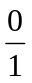，1=，2=，3=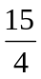，4=2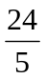，即分母为公差为1的等差数列，分子为分母的平方减1，所以第6项为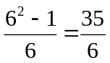。
33．B 【解析】前四项逐项相除，其商分别为1，2，3，构成一个自然数数列，由此可推断第五项除以第四项的商为4，故第五项为18×4=72。
34．A 【解析】从第三项开始，每一项都是前两项之和，即56＋73＝129，73＋129＝202，故第五项为129+202=331。
35．C 【解析】相邻两个数字之间的差分别是1，2，5，14，41，而这个新数列相邻两个数字之间的差形成新的一个以1为首项，3为公比的等比数列，由此可见，所填的数字是81+41+63=185。
二、数学运算
36．A 【解析】125×88＝125×8×11＝1000×11＝11000，减去121再加上110相当于减去11，可得结果为10989。故答案为A。
37．B 【解析】原式化为（5938－938）－（320＋180）＝5000－500＝4500。故答案为B。
38．B 【解析】所需数量为长度数除以间隔数加1。
39．D 【解析】先计算十点一刻到四点一刻即可。（注：一刻钟为15分钟）
40．A 【解析】秒针每分钟转一周，可知每分钟分针与秒针重叠一次。
41．A 【解析】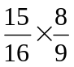大于B、C、D。
42．D 【解析】式子中的三项都不可能是负数，应全是0，由此可得a为0，b为1，c为3。
43．D 【解析】平均分应在84与88之间，而且更靠近88。
44．A 【解析】长与宽的和应是10。
45．C 【解析】计算式为（65-2×16）÷2=16．5。
46．C 【解析】每根柱子可看作一个点，故直线被10个点分成9段，每段长2米，故篱笆长度为9×2=18(米)。
47．D 【解析】假设绳长x米，桥高y米，列方程组得：（1）x=4y+3,（2）x-6=3y+4,解得y=7。
48．D 【解析】假设2¹⁰＝x，则原式可简化为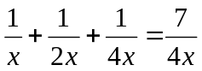，即·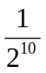，故正确答案为D。
49．B 【解析】由“用去，还剩100元”可知预支为300元，则存的钱是500元，一个月后为500+500×3%。
50．C 【解析】和为偶数有两种情况，一种是向上的两面均为偶数，一种是都为奇数。因此，有N= C¹₃·C¹₃·2=s3×3×2=18。

第三部分 判断推理

一、图型推理
51．C 【解析】前四个图形的特点：都是两个图形相叠加，且重合的部分被上面的图形所覆盖，符合这两个条件的只有C。
52．D 【解析】图形中空白小方框的数量以中间带圆点的方框为中心，依次减少一个，依此规律应选D。
53．C 【解析】图形应该以第三个图形为对称点，所以第五个图形应与第一个相同，故选C。
54．D 【解析】几何图案的数目以第三个图形为对称点分布，所以第五个图形中几何图案的数目应与第一个相同，故选D。
55．D 【解析】第一套图形，由内外两个图形组成，且两个图形形状相似。第二套图形，每一个都由相同的三个图形组成，且有两个图形对称，因此选D。
56．C 【解析】图三是图二去除与图一相同的部分。
57．C 【解析】第一套图中的边线作逆时针旋转，第二套图中边线顺时针旋转。
58．B 【解析】观察图形可以发现，只有B可以由左边的纸板折叠而成。
59．A 【解析】观察左图知，两个黑色小方块一定是相对的，与两个黑色小方块所在面相对的面一定是阴影的，因此选A。
60．B 【解析】观察4个选项可知，完全阴影的部分应为空间图形的底部。由此可知，空间图的前部分应为左边阴影，右边空白，只有C项。
二、定义判断
61．A 【解析】本题的“种差”是目的：使理论不被否证；行为：修改或增加假定；结果：该理论不能被否决。根据这个种差，B不可选，不符合结果的种差。C不可选，因为符合目的的种差，也不符合结果的种差。D不可选，不符合目的的和结果的种差。正确答案是A，完全符合三个种差。
62．D 【解析】行政许可必须由市民、法人等进行申请，A不符合这一点，B网吧被吊销执照也并不是申请之后的结果，C虽有申请，但申请对象却不是行政机关，所以不算行政许可的范畴，D项既有公民的申请，又有公安部门的批准，所以属于行政许可。
63．C 【解析】要注意到本题是选择不符合条件的论断。本题的“属”是“方法”，根据此点无从选择，所有选项都是方法。“种差”是方式：“直接”；性质：表示于外；方法：口头或书面。A、B、D都不能选，符合所有的种差条件，只有可以选，因为不符合方法的种差，不是口头或书面的任何之一的方式。所以正确答案是C。
64．C 【解析】根据题意，回避制度针对的是符合一定条件的司法工作人员。而C项中住在法院隔壁的同学不属于司法工作人员。
65．C 【解析】根据题意，选民至少要符合以下条件：①享有选举权和被选举权；②被列入选民名单；③持有选民证件。A项中未成年人不具有选法权和被选举权；B项中在押罪犯被剥夺了政治权利，也不具有选举权；D项既然不持有选民证件自然不是选民。
66．C 【解析】根据定义，行政沟通成立的条件是①在行政管理活动的过程中，②主体是行政机构之间或行政机构与有关方面之间，③具有信息上的传递交流与联系。小张向打字员写信求爱，这并不是在行政管理活动的过程中出现的事件，主体也不是行政机构之间或行政机构与有关方面之间，而是纯属私人的活动，不属于行政沟通。
67．B 【解析】攀比效应的条件是：①社会经济活动中，②相关的经济变量或经济利益主体，③在利益分配方面的相互影响现象。在选项中，只有B项同时满足这三个条件，属于攀比效应的范畴。
68．A 【解析】根据题意，平等就业最重要的特点是就业机会均等和录用标准相同。B项不符合“就业机会均等”的条件；C、D项不符合“录用标准相同”的条件。
69．B 【解析】根据题意，商品的两个条件是：①劳动产品；②用来交换。A、D两项均不用于交换，C项不是劳动产品。
70．C 【解析】对新兴产业的保护和扶持有利于促进国家产业结构的调整、优化和升级，因此属于产业结构政策。故选C。
三、类比推理
71．C 【解析】题干中的两个词是部分与整体的关系，选项中A、D是整体与其构成部分关系，B是两个并列概念，“人”与“生物”为部分与整体、特殊与一般的关系，故选C。
72．A 【解析】题干中的两词是人员与其面对的对象的关系。选项A中“售票员”面对的是“乘客”，与题干中的两词关系最相近，故选A。
73．B 【解析】题干中的两组词是整体与其构成部分的关系，答案中“菊花”是“花”的一种，故选B。
74．A 【解析】题干中的“教师”与“学校”之间是专业人员与特定环境的关系。选项A中的“工人”与“工厂”也构成了专业人员与特定环境的关系，故选A。
75．C 【解析】题中的两个词是一组反义词，“温暖”与“寒冷”也是一对反义词，其余三个则有近义关系，故选C。
76．D 【解析】题干中的“旧金山”是“美国”的一个地名，选项B中“淮河”虽然是“中国”的一个地名，但是它的关系与题干的要求正好相反，故选D。
77．B 【解析】题干中的两词是国家与首都的关系，“北京”是“中国”的首都，故此题答案为B。
78．D 【解析】题干中的两个词“义务警员”与“警察”的关系为部分与整体的关系；选项中“死刑”是“刑罚”的一种，故选D。
79．C 【解析】题干中的两个词构成了特定环境与专门人员的关系，选项中只有C与题意最相符，故选C。
80．C 【解析】“梨”与“水果”构成部分与其整体的关系。选项C中“犁”是“农具”中的一种，与题干要求相符，故选C。
四、演绎推理
81．D 【解析】陈述中只说“蛋白质……使人易兴奋”，而并无法推出有利于智力增长，故排除A；陈述中没有关于“消化吸收的说明”，故排除B；陈述中说“蛋白质酪氨酸……促使多巴胺……的形成”，而不是“含丰富的多巴胺”，故排除C；由陈述可知猪肉和鱼类中都含有酪氨酸，由“猪肉中……脂肪妨碍了它的吸收”可以推断出“猪肉中脂肪含量多于鱼类”，即答案为D。
82．C 【解析】“对于剽窃他人成果的人要处以重罚”不是陈述所要表达的“道德”、“良知”主题所能推论出来的，所以A不正确；陈述没有做科技人员与普通人应遵守道德规范高低的比较，所以无法直接从陈述中推出B；陈述的主题是“道德”，“用法制来规范科研工作”偏离了道德主题，故排除D；只有C符合题意。
83．B 【解析】题干中指出，高等院校在招收新老师时，除了具有博士学位的，还有少数优秀的硕士研究生，由此A项论述错误；C项在题干中没有反映，题干中说明，我国高等学校中只有对新老师有博士学位的要求，事实上，大多数老的教授并没有博士学位，所以D说法错误。
84．B 【解析】本题可采用排除法。陈述中并未涉及年龄问题，所以A不正确；陈述中并没有关于“写诗”与“写小说”之间的比较，所以C不正确；由“……阅历不多、涉世不深的作者，是很难在这一领域崭露头角的”可知写小说者不是没有青年人，所以D不正确。只有B项符合题意。
85．D 【解析】由“所有工会成员都投了健康保险”而“所有纺织工都是工会成员”可推出“所有纺织工都投了健康保险”，即A；又由“所有纺织工都投了健康保险”，而“部分纺织工是女工”可以推论出“有些女工投了健康保险”，即B；由“没有一个梳毛工投了健康保险”，而由“部分梳毛工是女工”可以推出“有些女工没有健康保险”，即C；D与陈述“所有工会成员都投入了健康保险”矛盾，所以答案为D。
86．B 【解析】这段话论述的是科学思维与艺术思维相互借鉴的问题，A、C、D不能从题中找到依据，只有B符合题意。
87．B 【解析】这段叙述了法拉第的发现由于他自己不能用科学语言表达出来而未获承认，直到由他人表达出来后方得承认，说明了语言表达能力的重要性，所以B项正确。
88．D 【解析】从题干中可知，动物的价值并不能简单的判定，所以A、B的说法都是不正确的，同时题中只强调保护濒临灭绝动物需要高额费用，并没有说支付这些费用是不可行的，故C项错误。
89．D 【解析】本题采用排除法。品种、管理、化肥都是增产的必要非充分条件，品种优，并不排斥其他两个条件同时存在，因此排除A、B；品种优，就可导致增产，不需要同时满足其他两个必要条件，因此，亦可排除C。所以D为正确答案。
90．C 【解析】A、B可以直接由陈述推出；“电磁灶加热原理符合人们传统的烹饪习惯”隐含的信息是电炉是传统的加热方式，可推出D。只有C无法从陈述中推出。
91．A 【解析】由材料可知，权威人士认为由于该市饮用水净化工程正式投入使用，使今年肠炎患者比去年明显下降，选项A提到和天然水相比S市经净化的饮用水中缺少几种重要的矿物质和微量元素，那患者应该是增多，而不是减少，所以A项最不能削弱权威人士的结论。
92．C 【解析】作案的都不会承认自己作案，甲、丁的矢口否认使其二人嫌疑最大。其中乙说四人中有人作案，丙说乙和丁至少一人没作案，由此可以推断，若其中两人说真话，两人说假话，则乙、丙说的是真话，应选择C项。
93．D 【解析】此人说话前后矛盾，刚开始说，意见很好，大家都会同意的；接着又说，意见很好，没有谁不会不同意，说明此人根本无法判断大家的意思，D项最符合题意。
94．C 【解析】先浏览一下四个选项。从陈述来看，题目中强调青年既具有现代精神，又要有传统素养，A、B两项都只片面强调了一个方面，故可以排除；文中没有提到是否要投身社会实践的问题，故选项D也应排除；只有C符合题意。
95．A 【解析】由陈述“所有的教育家都是心理学家”和“老康是教育家”可知“老康是心理学家”，即选项A正确；同理推出B、C两项推论错误，可以排除；而“进修”与否在文中并没有提到，故选项D也应排除。

第四部分 常识判断

96．D 【解析】A项构成非法制造、运输、储存、邮寄枪支、爆炸物罪。B项构成重大责任事故罪。C项罪名由非法拘禁罪转化为故意伤害或故意杀人罪。以上三项均为一罪，不实行数罪并罚。D项构成强奸罪和故意杀人罪，实行数罪并罚。据此，答案为D。
97．C 【解析】《中华人民共和国合伙企业法》第45条第二款规定：入伙的新合伙人对合伙企业的债务承担连带责任。据此，答案为C。
98．B 【解析】我国的国家机关实行的是按职位来分类的制度。故正确答案为B。
99．D 【解析】条件是客观上可能会发生但不必然会发生，否则就不是条件。期限则是固定的时间段，时间肯定是必然存在的。死亡是必然的，因此是期限。由于死亡时合同终止，因此是附终期的合同。本题的难点在于有可能认为乙的死亡暂时不确定，因此认为是条件，实际上这是一种误解。必然会发生的事实一定不是条件，否则再附条件就没有意义。
100．D 【解析】单位负责人对犯罪嫌疑人在单位的表现所做的书面陈述只能作为法官审理案件的一个参考性质的意见，而不能作为证据。故正确答案为D。
101．C 【解析】“财务行政”是国家行政职能的一种，国家各级政府在做财务行政工作时履行的只能是国家行政职能，所以正确答案为C。
102．D 【解析】此题要求我们对邓小平理论的形成过程有一个了解，其中把邓小平理论确立为党的指导思想是十五大报告的贡献，故正确答案为D。
103．C 【解析】根据题意可知，既然我国的刑法规定，情节轻微，危害不大的，不被认为是犯罪，这就说明其不构成犯罪。故选C。
104．A 【解析】这是对政治知识的考查，“三个代表”是近年来宣传的重点。三个代表是中国共产党的立党之本，执政之基，力量之源。故选项A正确。
105．D 【解析】制定工资原则的首要因素是公平因素，在保证公平的基础上进行一定程度的奖励。故选D。
106．C 【解析】党的十五大提出的“一个中心”、“三个着眼于”，是新时期我们党倡导的马克思主义学风。当前坚持理论联系实际的马克思主义学风，尤其是按照江泽民同志提出的“三个解放出来”的要求，努力克服教条式地对待马克思主义的种种错误做法，适应实践的发展，不断推进理论的创新。
107．C 【解析】此题可用排除法。选项A、B、D本身表述有错误。
108．C 【解析】按照传统的划分，第一产业是指农业、矿业等以自然资源作为劳动对象的部门，因此选择C项。
109．C 【解析】在现代的技术领域中，“需求型”的技术越来越多，因为需求往往会促进技术的迅速突破。故选C。
110．C 【解析】按照传统的划分，第一产业是指农业、矿业等以自然资源作为劳动对象的部门。因此选项C正确。
111．D 【解析】这是对马克思主义哲学原理的考查。根据马克思主义哲学，唯物辩证法讲的就是事物之间和事物内部诸要素之间的相互关系。
112．D 【解析】国民教育的根本任务就是全面提高国民的素质。故选D。
113．B 【解析】我国积极加入世贸组织的最重要原因就在于它可以为我国的改革与发展提供一个较好的国际经济环境，对于我国深化改革开放有重要作用。故选B。
114．D 【解析】题干强调的是，管理工作不仅要重视“关键的事情”，还要善于处理“一般的事情”，由此推断，最应重视的是不同事情之间的协调计划和组织工作。
115．D 【解析】政府采购制度就是约束政府机关和公共机构运用市场竞争机制采购货物、工程和服务以实现公共职能的制度。政府采购法的宗旨和功能，是以法律方式强制地为国家机关和公共机构的采购行为引入市场竞争。市场竞争是政府采购制度的灵魂和内在精神。

第五部分 资料分析

116．C 【解析】由资料知已探明的储量约占24．5%，其未探明储量为100%-24．5％=75．5%。故答案为C。
117．A 【解析】比较美国、俄罗斯、中国的可采储量比例，发现所占比例最高的是美国，约24．8％，故答案为A。
118．B 【解析】由资料可知硬煤占75%。
119．A 【解析】由资料可知，硬煤占75％，褐煤占25％，二者相差75%-25%=50%。故答案为A。
120．A 【解析】由资料知，世界煤资源地质储量占14．3万亿吨，硬煤比褐煤比例高75％－25％＝50％，14．3×（75%-25%）=7．15（万亿吨），故答案为A。
121．B 【解析】从该统计表直接可以看出，使用寿命在400～499小时的灯泡有46支。所以，正确答案为B。
122．C 【解析】 从统计表可以得出：使用寿命在700～799小时的灯泡为68支，使用寿命在800～899小时的灯泡为62支。所以，它们之间相差68-62=6（支）。故正确答案为C。
123．C 【解析】从统计表中可以看出：使用寿命在1000～1099小时的灯泡为22支，使用寿命在1100～1199小时的灯泡为6支。所以，使用寿命在1000小时以上的灯泡为：22+6=28（支）。故正确答案为C。
124．C 【解析】由123题可以得知：使用寿命在1000小时以上的灯泡为28支；所以，使用寿命在1000小时以下的灯泡数目为：400-28=372（支）。正确答案为C。
125．B 【解析】从统计图表可以看出：使用寿命在300～1199小时的灯泡数目为：14+46+58+76+68+62+48+22+6=400，而工厂共生产400支灯泡，所以，没有使用寿命在300小时以下的灯泡。故正确答案为B。
126．C 【解析】用1978年的科技人员数减去1952年的科技人员数，可知应选C项。这里需注意单位的换算。
127．B 【解析】直接比较扇形图中人员比重的数据可知答案为B。
128．D 【解析】科技人员的人数等于825．3(万元)×4．4%=363．132(人)。
129．C 【解析】直接用卫生技术人员所占比值减去农业技术人员所占比值，应选C项。
130．A 【解析】1986年我国科技人员约是1952年科技人员的倍数，可直接用两个年份的科技人员数相除，825．3÷42．5=19．4，应选A项。
131．B 【解析】直接比较表中“能源消费总量”一栏中的各数值可知，1981年最少。
132．A 【解析】1983年消耗的天然气为66040×2．4%=1584．96（万吨）。
133．B 【解析】1985年能源消耗总量比1981年高出：77 020 -24 947=52 073（万吨），应选B项。
134．B 【解析】直接比较表中各种能源所占比率的数值可知，答案为B。
135．A 【解析】比较表中各种能源所占的比率数值可知，只有煤炭是一直上升的。

